**全程未使用解析，以客票3243397324158为例**

1、查询退票费

xs fsi指令查询历史运价之后 XS FSG指令查询16项规则

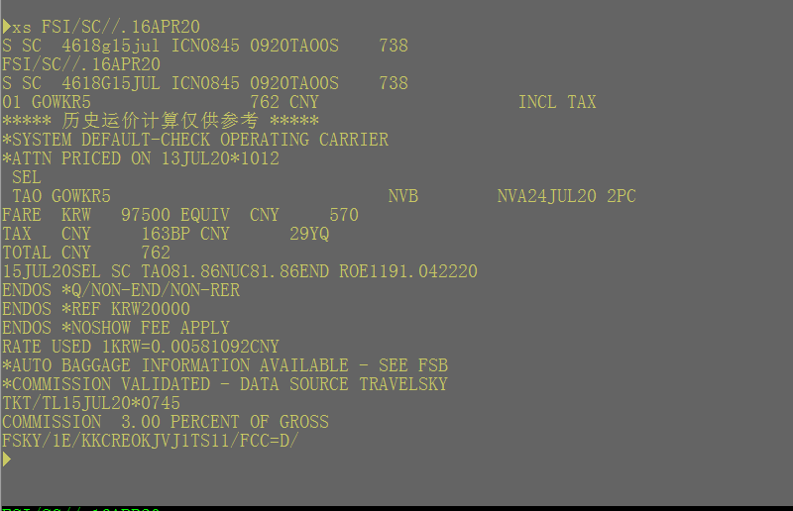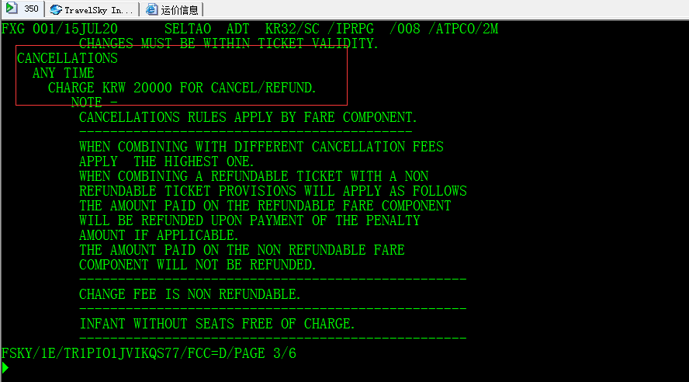

2、查询是否误机 使用指令DETR TN**3243397324158,H查询客票OPEN时间**

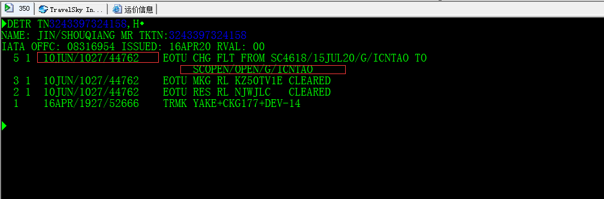

可以看到客票取位时间未6月10日10:27 原客票起飞时间为7月15日故未误机（山东航空误机时间是以航班起飞前起飞后计算，固定误机费为300元，2019年7月15日或之后出票才会有误机费，之前出票没有 ）、

3、计算金额

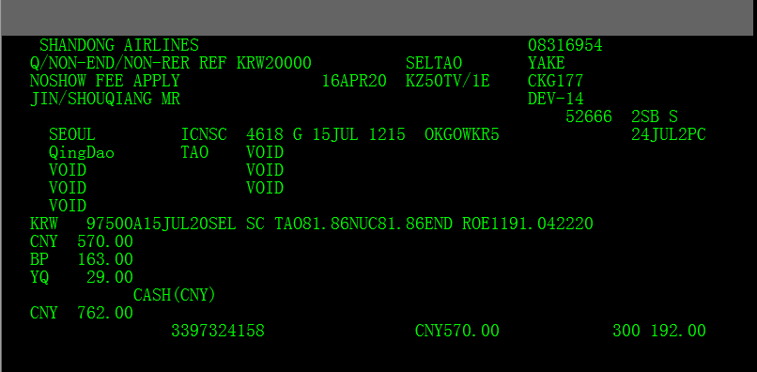

可退票面计算=原票票面570-退票费120（20000KRW）-误机费0=350

可退税金192（山东航空任何时候未使用的税金都可以退）。

故整个客票可退金额350+192元